嘉義市私立興華高級中學圖書館第224【好書週報】
發行日期：107年6月4日 (1-6是性平叢書)
書名、封面 | 內容簡介
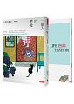 | 一個人的老後 作者: 上野千鶴子CHIZUKO UENO  「一個人的老後」並非僅指「終身未婚女性」的老後生活，而是所有「未婚」、「離婚」、「喪偶」的單身女性都會面對的人生大件事。日本知名社會學者上野千鶴子推出的《一個人的老後》在日本及台灣各地吹起一股「老後」討論旋風，無論單身與否的女性均面對現實地開始關心起自己未來可能面對的住居、人際、照護、理財、遺產和身後事安排等生活課題。上野千鶴子在本書中提供妥切、合宜的建議，希望幫助所有女性建立成熟、健康、豁然的態度。
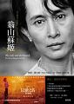 | 翁山蘇姬 作者:彼德．波凡姆（Peter Popham）  彼德．波凡姆的《翁山蘇姬》採用了從未公諸於世的嶄新資料，敘述勇氣和毅力讓全球人民為之著迷女性的故事。這位繼聖雄甘地之後以非暴力政治反抗馳名的女性，在初涉政壇四年之後，即獲諾貝爾獎。  翁山蘇姬在1988年4月由英國回緬甸照顧她生病的母親之時，她的人生就起了重大轉變。不到六個月，她就成了她國家史上民眾最大規模反抗公認的領袖，然而當她共同創立的政黨在選舉中大獲全勝時，她卻遭到軍政府監禁，不得就職。在先前二十年遭軟禁十五載的翁山蘇姬以個人最大的犧牲，來履行她對和平革命的承諾。2010年11月，她再度獲得自由，受到民眾熱烈的擁戴。
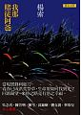 | 我那賭徒阿爸 作者: 楊索  當現實鋒利如刀，青春已成洪荒祭草，生命要如何找到光？回頭凝望，來時之路竟有惡之幸福。全新復刻台灣散文史經典，一切惡之幸福的濫觴。楊索的第一本散文集《我那賭徒阿爸》已經是台灣散文史的小經典了。這本書的長處也相當直接：它不是文人散文，沒甚麼裝飾音，沒有太多的修辭華彩，沒有多少互文。它的文字風格毋寧是粗礪而直接的，這正是它力量的來源：書寫是為了回應生命經驗本身。 這本書也應是境內移民「插枝」台北、底層女性生命史的重要篇章。
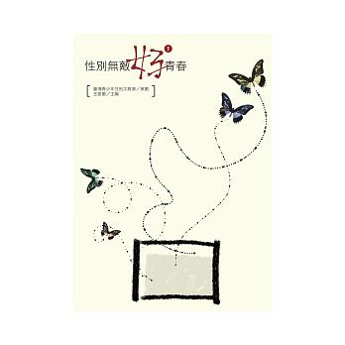 | 性別無敵好青春 作者: 王振圍  雖然性別教育的相關書籍越來越多，但以青少年為主體的性 / 別經驗與性 / 別觀點依然缺乏。本書的集結，期待能幫助社會看見青少年多元性別主體，讓更多的青少年、教師與家長感同與感動，進一步理解多元性別青少年在家庭、校園、社會中的處境。本書內容包括五大篇：「跨性別」、「多元豐富的性別氣質」、「性別與校園社團」、「青少年同志．生活」、「青少年同志．家庭」，各篇都由許多精彩的文章所組成。
書名、封面 | 內容簡介
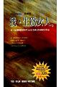 | 我，生為女人  這是一本美國女性寫自己的書──寫她們眼裡的世界，寫她們身為女人的一生，寫她們女性意識的覺醒。在一個以男性中心的社會裡，身為女人是另一番滋味，只有女人自己拿起筆，才能寫出自己的真實感受。本書精心收錄了美國36位代表性女作家的64篇代表作品，其中包括詩歌﹑小說﹑散文﹑書信﹑科幻﹑宣言等不同體裁。這些美國各歷史時期的女性代表作品，體現了美國女性文學的發展過程和動向，讀者能從中得以領略到美國女性的覺悟、才情和風格。每篇作品前都有作家生平的重要介紹，對於一些節選的長篇小說，也有內容梗概的補充。
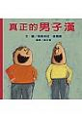 | 真正的男子漢 作者: 瑪努埃拉‧奧爾騰  兩個男生惡形惡狀的批評女生，說女生最無聊，整天只會替洋娃娃梳頭、反覆的為娃娃穿脫衣服，而且還是怕黑怕鬼的膽小鬼…。而當他們提到「鬼」這個字眼時，竟不約而同的眉頭一緊，擔心的問：「有鬼嗎？」本書以最簡潔的文字，生動而傳神的繪圖技巧，將主角人物逗趣的表情以特寫手法呈現，隨著故事內容的急轉直下，神氣活現的誇張肢體演變成自己嚇自己的膽怯，嚐到自作自受的苦果，令人拍案叫絕！
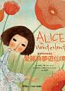 | 愛麗絲夢遊仙境(繪本) 作者: 路易斯・卡羅  進入愛麗絲的仙境！在這裡，一切都瘋瘋癲癲，再也不必受限於現實的框架。藝術家曼紐艾拉•艾德瑞尼以令人稱奇的手法詮釋路易斯・卡羅這篇經典故事，不僅捕捉了當中不可思議的魔幻氛圍，也鮮活地呈現了這個神奇宇宙中的愛麗絲、白兔、瘋狂帽匠、柴郡貓、紅心皇后，以及其他各個怪異的角色。路易斯・卡羅的《愛麗絲夢遊仙境》出版於1865年，堪稱無稽文學的一個代表作。書中講述愛作夢的小女孩愛麗絲掉進兔子洞之後的種種神奇經歷，不僅體型忽大忽小，還邂逅了各種不可思議的動物，甚至撲克牌也能化身為人。作者把玩邏輯與文字，不僅吸引了各個年齡層的讀者，書中的角色與意象也對大眾文化產生了深遠的影響。
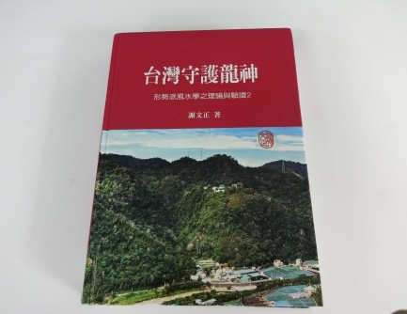 | 台灣守護龍神 作者:謝文正  此書是華人世界有史以來第一本以高空攝影完成的形勢派風水學在台灣的驗證，驗證山龍的真實存在，看各方神明如何挑選風水寶地，建廟濟世。許多地方上的信仰中心都留有建廟選址的風水傳說，在這之前傳說一直只是傳說，本書以科學的方法與理論驗證了相關的傳說，果然真有其神，神威有靈。天神與地龍守護著地方萬物，身處其中的人民是何等的福氣。

